
日期：________________
系列： 耶稣是王（十二月——三月）
一年班，课堂四十二

王要求全部

学习重点：*只有透过耶稣才会有救恩。你不能靠自己的能力进天堂。
＊在整个课程中重复这句子。

圣经故事：马太福音 19:16-26
主要经文：马太福音 19:26：“在人这是不能的，在神凡事都能。”（新译本）

我们会帮助孩子理解：
- 我们不能完全遵守诫命，所以我们不能靠自己的方式获得去天堂。
- 只有透过对耶稣的信心才能去天堂。
- 耶稣为了我们放弃一切，我们也要为他献上一切。

我们会帮助孩子感觉：
- 确定进天堂的唯一方法就只有透过耶稣。
- 有罪；因为重视其它东西多过重视服事耶稣或其他。

我们会帮助孩子实行：
- 帮助他们看清楚自己不是拥有一个完全的生命所以需要耶稣来救他们。
- 物体教学：用线穿过针的眼，让他们看到就像骆驼不可能穿过针眼一样，我们也不可能靠自己的能力进天堂。
- 相信耶稣是他们的救主。
- 做一个奉献信封，以表达他们会把最好的献给耶稣。

课程指南

分站 | 页数 # | 活动心得 | 所需教材
小组  热身   | 3 – 4 | 设立一间特别的俱乐部并问孩子们是否要加入。他们大多数都要参加，除非你告诉他们要加入你的俱乐部的要求会逐渐的提高。今天孩子们将会学习有关一个富有的年轻人的故事及他如何艰难地放弃对他很重要的东西。 | - 每组各种不同类型的零食
大组  活动   | 4  8 – 11  11  12 | 综览  布偶剧呈献及观众的互动：“豆豆与去天堂的高速公路俱乐部”  录像带：视觉圣经:马太福音  布偶剧呈献：“豆豆与去天堂的高速公路俱乐部”结论 | - 一或两把八或十尺的梯子  - 两条绳子各绑在两个圈子上，绳子尾端要吊在天花板或梯子  - 三尺宽x 四尺长的十字架用2”x 4”厚的板  - 录像带，视觉圣经: 马太福音 (Visual International and Visual Entertainment, Inc., 1984) 把影片调到马太福音19:16-26开始播放
小组  应用   | 5 – 6  7 | 因着耶稣为了让我们可以进天堂，他舍了自己的生命，所以我们要把自己最好的献给他。会教孩子们做一个奉献信封并且拿回家放在一个他们每天都可以看到的地方以提醒他们耶稣的牺牲及他们可以怎样回报他。  金句学习：“令人吃惊的分数”  在堂课39-42会特别强调约翰福音17:2以显著耶稣有能力帮助我们，而我们可以与其他人分享这信息。 | - 每组一支针和一条线  - 每个孩子一个奉献信封  - 一些马克笔、蜡笔或颜色笔  - 每个孩子一张大张的白色贴纸（名字标签）  - 每个孩子一张印有“你把一切给了我。我要把最好的献给你！”的标签  - 十个不同尺寸的盒子，可以装了一个又装一个的那种  - 十张5 x 5cm的卡  - 马克笔
小组热身: 15 分钟
目标: 对准正确的焦点! 建立关系及帮助新来的小朋友感觉到自然。进行一些学习预备活动以帮助你的小组对准课程的焦点。

所需教材：每组各种不同类型的零食

我要设立一间特别的俱乐部。这就是（你的组的名称）俱乐部。要加入这俱乐部你需要符合一些要求才能加入。有多少个人要成为会员？

首要的条件是你一定要告诉我你今天做了什么好事。

让孩子们分享他们的“好”事并表扬他们因为想加入你的俱乐部。让他们从你有的各种不同类型的零食里选一样。然后说：

这里有一小包的零食要给你因为我很开心知道你要加入我的俱乐部。选一样你喜欢的但先不要打开。另一个要加入我俱乐部的条件是要和一个朋友分享你的零食。你现在还想加入我的俱乐部吗？

让孩子们交换他们的零食。

当你在吃零食时，我要你想一想这道问题并与组员分享你的答案：在这个这么大的世界里，你最喜爱的是什么？

要确定每个拿了零食的孩子都参与在这讨论中。

接下来的条件是说出谁是你最讨厌的敌人。就是哪一个人是你最不喜欢的？

再次的，让孩子们分享。

要加入我的俱乐部的最终条件是：把你最喜欢的东西给你最讨厌的敌人。我要你今天就做到这点。那样东西不再属于你的了。还有多少人想要加入我的俱乐部？

在这个时候孩子们对于加入你的俱乐部应该都没有多大兴趣了。以下的讨论可以帮助设置今天的课堂。

回想刚刚的第一道问题。只要分享一件你做过的好事就能加入俱乐部是件非常简单的事。什么时候开始觉得要求变高了？（当你叫我和朋友分享我的零食。）

为什么这样做比告诉我你今天做了什么好事更难呢？（因为我所给出去的零食是我最喜欢吃的，而我不知道我所得回来的是不是我自己喜欢吃的。）

在什么时候觉得要求真的变得非常难？为什么？

我们大部分的人都不能成为（组的名称）俱乐部的好会员。要对每个人好是非常难的一件事而且也不是时常做得到。今天我很高兴我们发现了不需要成为“好好俱乐部”的一部分才可以进天堂。

今天，在大组活动里，我们会听到一个故事，就是有关一个富有的年轻人，他很难放弃那些对他很重要的东西。这圣经故事也教导我们*只有透过耶稣才会有救恩。你不能靠自己的能力进天堂。

大组活动：20 – 30 分钟
目标：帮助孩童遵守圣经的教导。用创意的方式呈献圣经的事迹。帮助孩童学习诠释所要传达的信息。

所需教材：一或两把八或十尺的梯子、两条绳子各绑在两个圈子上，绳子尾端要吊在天花板或梯子、三尺宽x 四尺长的十字架用2”x 4”厚的板、录像带，视觉圣经: 马太福音 (Visual International and Visual Entertainment, Inc., 1984) 把影片调到马太福音19:16-26开始播放

综览

布偶剧呈献及观众的互动：“豆豆与去天堂的高速公路俱乐部”
豆豆要设立一间俱乐部，而要加入成为会员的要求是要做足够的好事以获得进天堂。一个孩子自愿代表观众做一个视觉教学，而他每做一件好事就是上一级梯级。最终，老师证明了只是做好事是不可能进天堂的。相反，一个被挂在十字架上的孩子实际的提醒我们要背起基督的十字架。

吊着的圈子是用来提醒我们耶稣的话语，那是述说有关一只骆驼穿过针的眼的事情。对人不可能的事，对上帝来说凡事都能。

录像带：视觉圣经:马太福音（19:16-26）

布偶剧呈献：“豆豆与去天堂的高速公路俱乐部”结论

小组应用: 20-25 分钟
目标: 帮助孩子们找出圣经事迹在他们的生命中意义. 使用不同问题激发讨论但是不须被限制。让圣灵引导你。加入你的信仰经历中的个人例子。在你身上基督如何的运行将留给孩子们的生命不能磨灭的印象。

使用你的圣经! 孩子们需要学习如何寻找经文章节以及能够及时跟上正被读出来的经文。在课堂结束之前和他们有一段有素质的祷告时间。

所需教材：每组一支针和一条线、每个孩子一个奉献信封、一些马克笔、蜡笔或颜色笔 、每个孩子一张大张的白色贴纸（名字标签）、每个孩子一张印有“你把一切给了我。我要把最好的献给你！”的标签

评论问题：发生了什么事？

当那富有的年轻人去到耶稣那里，他说他已做了什么？（马太福音 19:16-20。他已遵守了一切的诫命。）

耶稣吩咐他做什么？（第二十一节。把他所有贵重的物品变卖。）

耶稣怎样形容有钱人？（第二十三和二十四节。有钱的人是很难进天国的。骆驼穿过针眼，比有钱的人进上帝的国还容易。）

找一个自愿者把线穿过针眼。

如果把一条线穿过针眼已是很辛苦的一件事，更何况要把整只骆驼穿过去呢？

解说问题：这是什么意思？

那年轻的有钱人有什么感想？为什么？（第二十二节。他很伤心，因为他知道自己不能放弃所拥有的东西。）

我们不想让孩子们用以下的问题来判断有关谁有钱或是贫穷。如果孩子们对他们的经济状况变得敏感，提醒他们上帝有他的原因为什么会让某些人的经济状况会比其他人好。富有的定义不一定是指有很多的钱。上帝给很多的礼物也包括家庭和才能。他要我们使用他所给我们的祝福去服事他和其他人。也提醒孩子们，和其它亚洲的国家相比；我们马来西亚已算是富有了。耶稣也是在说我们。

你想耶稣为何要用有钱人来作说明？

你想是有钱人还是贫穷人比较难进天堂？这问题也可以用另一方式来问。是有钱人比较容易接受还是贫穷人比较容易接受来之耶稣的免费礼物？为什么你会这样想？（接受任何答案。让他们思考。真正的关键不是一个人拥有多少钱，而是他依靠上帝多过依靠其它东西。那个富有的年轻人依靠他自己认为的好东西带他进天堂。在我们相信耶稣之前，我们一定要承认自己的需要和无助。）

应用问题：这对我来说有什么意义？

有没有什么东西对你来讲是非常重要，以至要你为了其他人或是耶稣放弃而感到很为难？分享一些东西是你觉得很难放弃的。要以敞开和真诚的心帮助孩子们敞开的分享，并且给他们一些相关的点子。

你想如果你把这一切都放弃，你就可以进天堂吗？（不会）耶稣告诉我们要怎样才可以进天堂？耶稣既然把自己的生命给了你，你认为你可以为他做些什么？（把我们的生命献给他。）

应用活动：

为了提醒我们要把自己的生命献给上帝，我们要做一个特别的奉献信封。

派给每个孩子一个奉献信封、一张印有“你把一切给了我。我要把最好的献给你！”的贴纸以及一张邮寄标签。让孩子们把自己的样子简单的画在邮寄标签上，然后用马克笔在图画的旁边或下面写上他们的名字。完成后，要他们把两张贴纸贴在奉献信封上。

谈论今天的学习重点：

我们今天所学的是*只有透过耶稣才会有救恩。你不能靠自己的能力进天堂。耶稣舍了自己的生命为的是给我们铺好进天堂的路，所以我们要把自己最好的献给他。罗马书12:1说：“要把身体献上，作圣洁而蒙神悦纳的活祭；这是你们理所当然的事奉。”

把这奉献信封拿回家并把它放在一个你每天都可以望到的地方，以提醒自己耶稣的牺牲及可以怎样回报他。

金句学习：5分钟
目的：帮助孩子背诵及熟悉经文。使用有创意的方法帮助孩子享受在小组中的金句学习。

所需教材：十个不同尺寸的盒子，可以装了一个又装一个的那种、十张5 x 5cm的卡、马克笔

金句学习：约翰福音 17:2：“正如你把管理全人类的权柄给了他，使他赐永生给你所赐给他的人。”

金句学习：“令人吃惊的分数”
在上课前先把分数写在5 x 5cm的卡上；例如：1,000或是200。有次序地将第一个分数放进最小的盒子里，然后再放第二个分数进较大的盒子里，如此类推直到最大的盒子把所有的盒子装完。以口述的方式和孩子们复习约翰福音 17:2。然后把学生分为两队，要他们围成圆圈坐下。向孩子们解释，当音乐开始时，盒子会传出去（类似音乐椅子的游戏）。当音乐停止时，哪一个孩子拿着盒子，他可以打开盒子看里面所装着的分数是多少。如果他要为自己的队伍得分，他一定要正确无误的背出约翰福音 17:2。游戏持续直到所有的盒子被打开，分数都被揭开为止；或是在允许的时间内完成。

祷告时间：
让孩子们想一想有谁需要耶稣。祷告圣灵软化他们的心以便他们会看见自己对耶稣的需要。也让孩子们想一想，在他们生命中有哪一方面他们感到有罪而需要交托给主的。
“豆豆与去天堂的高速公路俱乐部”
布偶剧呈献及观众的互动

道具1：悬挂的十字架

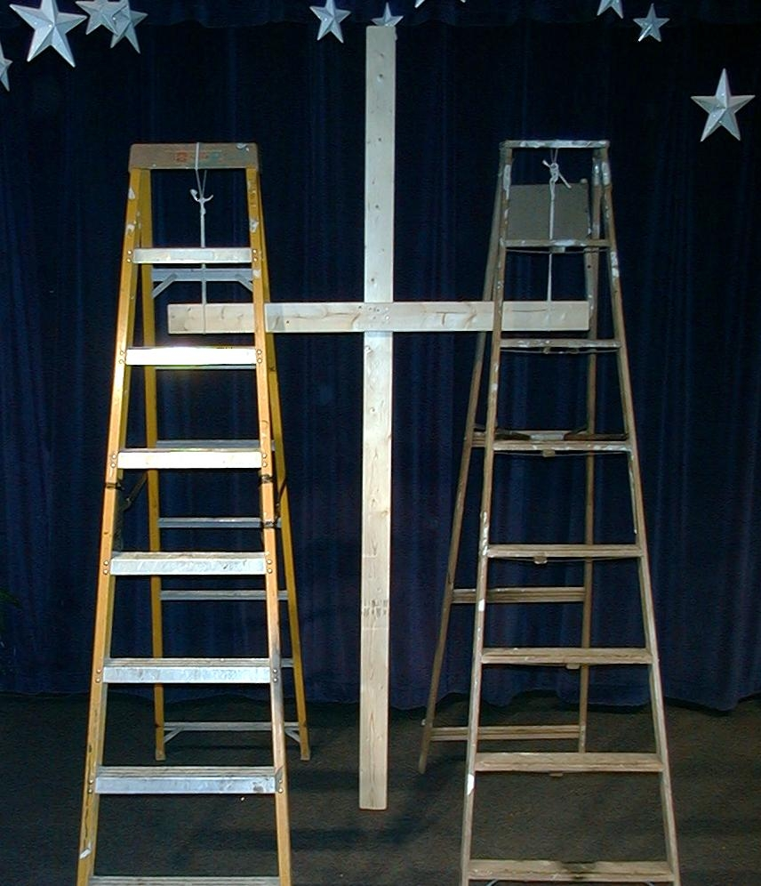
选择1：把两个系上绳子的圈子吊在天花板或是某些足够承受一个孩子重量的东西。两个圈子的距离大概要两尺远，离开地上大概五或六尺以便一个2”x 4”厚的板及三尺宽x 四尺长的十字架可以穿过圈子被悬挂起来。十字架的底部是没有碰到地上的。这穿过两个圈子的横樑要够坚实以承受那被挂在上面的孩子的重量。

选择2：如果课室里没有办法让你挂两个圈子在天花板，用两把一样高的梯子，把圈子从梯子最顶端的部分吊下来。

道具2：八到十尺的梯子

豆豆： 老师，刚刚在小组我们做了一次整洁活动。

老师： 是的。不过要把你最喜欢的玩具送给你最糟糕的敌人，不是很为难吗？

豆豆： 嗯，可以这样说吧。不如让我现在假设你是我最糟糕的敌人。因为我知道如果我非要把我的滑板送给你，而你拿来用了，你会跌倒，并把滑板跌的粉碎，你应该会立刻还给我，所以我喜欢这游戏。

老师： 豆豆，我想你有所误解了。

豆豆： 不，我明白。说实在，我已准备好要设立一间新的俱乐部。

老师： 是什么？

豆豆： 就是去天堂的高速公路俱乐部。你可以帮我吗？

老师： 好吧，豆豆。不过我依然觉得你还不是很明白。

豆豆： 我非常明了。老师，现在请你把在那边的梯子搬过来并放在这中间。（老师搬动梯子。）好。每当你走上一级梯级你就越靠近天堂。当你走到最上面的时候，要进天堂的东西你已做足够了。

老师： 豆豆，我并不是这么想。。。

豆豆： （打断）老师，你的工作只是搬梯子罢了。把俱乐部的事情交给我就可以了。好啦，在这里的孩子们有哪一个想加入我的去天堂的高速公路俱乐部。

老师： 看来每个人都想参加。他们可以全部加入吗？

豆豆： 不行。我们要看谁符合条件。我会问一道问题，孩子们，如果你们可以回答是，你们在原地站起来。

老师： 你要我怎样处置这梯子？

豆豆： 不如你挑选一个自愿者，让他代表那些会回答“是”的人回答去天堂的高速公路的问题吧！

老师： 好。（从观众群挑选一个自愿者）。这是我的自愿者。如果（自愿者的名）爬四级梯级，他就做到了，对吗？

豆豆： 对。我们开始吧。第一步。在这里的所有孩子们，在过去的四个星期都有出席主日学的，请站起来。

老师： 有好多孩子。这代表我们的自愿者可一走上一级梯级。

豆豆： 第二步。所有站着的孩子们，你们之中有哪几个在过去四星期里没有说过一句骗话的？如果你是合格的，请保持站立。

老师： 嗯，还有几个站立。去天堂的高速公路俱乐部，让我们的自愿者再上一级梯级。

豆豆： 这是很容易的。第三步。在过去的四个星期，当你的父母叫你清理桌子、整理床单或收拾房间，有谁没有抱怨的？看，依然有些孩子站着！

（如果你有一个诚实的组，在问了这道问题后，全部人都坐下，就可以跳过下面的这部分。叫自愿者从梯子下来。）

老师： 我在想我们是不是应该再次的问有关说谎的这道问题？你的意思是当叫你做整理或清洁的工作时，你没有发出任何怨言，对吗？真的是太棒了。让我们的自愿者再踏上一级去天堂的高速公路的梯级。我们现在只剩下一级梯级了。不过，我还有最后一道问题要问。

豆豆： 那就表示我们已做了足够的好事进天堂了，对吗？

老师： 让我们拭目以待。问题是这样的：有几个人曾经把你们的全部玩具拿去卖了，然后拿那些钱去给有需要的人买食物？好啦，全部人都坐下了，我们的自愿者可以下来并回座了。

豆豆： 老师，不公平耶。这太难了。如果照我们这样的做法根本没有人可以进天堂。

老师： 豆豆，你找错去天堂的高速公路了。你不可能靠着做足够的好事进天堂的。*只有透过耶稣才会有救恩。你不能靠自己的能力进天堂。

豆豆： 这是什么意思呢？

老师： 让我告诉你。看到这些圈子吗？它们让我们想起针眼，只是它们比较大。

豆豆： 你是指针的身上那个非常小的；可以让你放进一条线的那个开口，对吗？

老师： 对的。耶稣说：“有钱的人是很难进天国的。骆驼穿过针眼，比有钱的人进上帝的国还容易。”

豆豆： 要一头骆驼穿过针眼实在是不可能。

老师： 对。门徒也是这样说。然后他们问：“谁可以得救呢？”

豆豆： 我想应该不是有钱人吧。

老师： 不是这样的，豆豆。是那些想靠自己做很多好事进天堂的人。

豆豆： 那么谁会得救呢？

老师： 耶稣说：“在人这是不能的，在上帝凡事都能。”看这里。我要把这十字架放进这两个圈子里。这会提醒我们耶稣所说有关针眼的事情。看到这十字架是怎样挂着了吧？我可以请刚刚那位自愿者前来吗？

豆豆： 你打算怎样做？

老师： 我要把这人挂在十字架上，让他在上面挂几秒钟。

豆豆： 你为什么要这样做？

老师： 豆豆，这是耶稣救我们的方式。耶稣把他的所有给了我们。虽然他在天堂很富有，但他来到这世界，在我们的地方活出一个完全的生命。之后，他死在十字架上并拿走我们的罪。这让我们得以被饶恕及可以进天堂。（把孩子挂在十字架上。）

豆豆： 哇！他被挂在十字架了，他的脚也离开地上了。

老师： 就是那样。挂在十字架的意思是我们对耶稣拯救我们有信心。这就是我们进天堂的方式。

豆豆： 好像很玩，我可以玩吗？

老师： 我们没有这么多的时间让每个人把双手挂在十字架。但你可以相信耶稣的十字架。不如你听听今天的圣经故事吧。留心听有关针眼的那部分和记住上帝如何能拯救每一个人。

（播放马太福音19:16-26，视觉圣经：马太福音。）

“豆豆与去天堂的高速公路俱乐部”
布偶剧呈献及观众的互动结论

豆豆： 老师，我想我要再做一个新方式去天堂的高速公路俱乐部了。

老师： 是什么？

豆豆： 只要挂在耶稣的十字架就可以了。

老师： 太棒了，豆豆！

豆豆： 然后，你把你所有的钱交给我。因为我很穷而且耶稣说。。。

老师： （打断）豆豆！不要在说笑了。让我们作个结束的祷告。

亲爱的上帝，感谢只有耶稣是进天堂的唯一道路因为我们不能靠自己的能力进天堂。帮助我们每个人相信这真理并且对耶稣有信心。让我们都挂在十字架上。如果我们有任何东西不能放弃跟随你的，帮助我们记得你放弃了一切来救我们。帮助我们放弃任何有所保留的东西。奉主耶稣的名祷告。阿们。

课堂 42

小组热身：
- 每组各种不同类型的零食

大组活动：
- 一或两把八或十尺的梯子
- 两条绳子各绑在两个圈子上，绳子尾端要吊在天花板或梯子
- 三尺宽x 四尺长的十字架用2”x 4”厚的板
- 录像带，视觉圣经: 马太福音 (Visual International and Visual Entertainment, Inc., 1984) 把影片调到马太福音19:16-26开始播放

小组应用：
- 每组一支针和一条线
- 每个孩子一个奉献信封
- 一些马克笔、蜡笔或颜色笔
- 每个孩子一张大张的白色贴纸（名字标签）
- 每个孩子一张印有“你把一切给了我。我要把最好的献给你！”的标签

金句学习：
- 十个不同尺寸的盒子，可以装了一个又装一个的那种
- 十张5 x 5cm的卡
- 马克笔
thanks to God.

